„Seitfallzieher und Fallrückzieher“
Material
Pro 3er-Gruppe: 1 dicke Matte, 1 Fußball
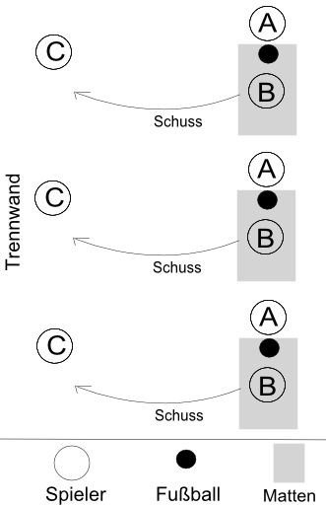
Beschreibung
Runde 1: Der Kurs wird in 3er-Gruppen aufgeteilt. Schüler A hat den Ball. Schüler B steht mittig auf einer dicken Matte. und legt ihn seitlich neben sich auf den Boden. Schüler A wirft nun B den Ball zu, sodass B den Ball per Seitfallzieher gegen die elastische Trennwand schießen kann. Schüler C holt den Ball und spielt ihn zu A.

Runde 2: In dieser Runde wirft A den Ball hoch. B versucht ihn per Fallrückzieher kontrolliert gegen die Trennwand zu schießen.

Nach einer bestimmten Zeit wechseln die Schüler in jeder Runde ihre Positionen.

